Купюроприемники накормили до отвала

«Мир Игр» проверил вместимость самых больших кешбоксов

Еще недавно самыми ходовыми были модели кешбоксов, рассчитанные на 400-600 купюр. Причем разница между заявленной производителем характеристикой и реальной вместимостью ящика для хранения банкнот совершенно не интересовала операторов. И это легко объяснимо - опорожнить заполненную кассету в игровом автомате персонал игорного заведения может в любое время. Сегодня купюроприемниками оснащаются не только слот-машины, но и платежные терминалы, вендинговое оборудование, киоски. В таких аппаратах операторы предпочитают видеть стеккеры не менее чем на 1000 купюр. Мало того, они хотят знать, сколько фактически денег умещается в боксе, ведь данная | 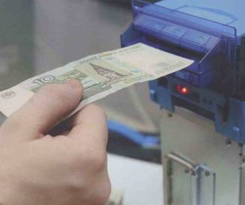
цифра используется в расчете периодичности инкассации. «Мир Игр» решил сориентировать операторов и опытным путем определить «аппетиты» поставляемых в Россию кешбоксов.

ТЕСТОВАЯ ЭКСПЕРТНАЯ ГРУППА
Чтобы все компании - дистрибьюторы тестируемых моделей от ведущих мировых производителей купюроприемников, представленных на отечественном рынке, - а также читатели были уверены в честности и объективности результатов испытаний, мы пригласили представителей и технических специалистов всех фирм-участниц:
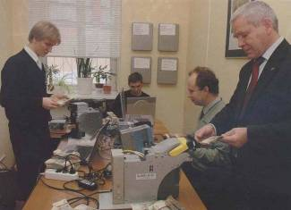 | - ТД «Мегалит Элком», официальный дистрибьютор компаний «Innovative Technology Group» («ITL») и «Validation Technologies International» («VTI»). В тесте участвовал технический специалист Александр КОЧЕТИНИН;  - Корпорация «KSI», официальный дистрибьютор компании «Global Payment Technologies» («GPT»). (К слову, «KSI» - единственная фирма в России, которая собирает купюроприемники самостоятельно, тогда как все остальные ввозят оборудование, полностью произведенное за рубежом.) За ходом теста наблюдал начальник сборочно-монтажного участка Николай ВОРОБЬЕВ;
- Компания ООО «Ладон-Н», официальный дистрибьютор корпорации «Mars Electronics International Inc.» («MEI»). Представителем компании на тесте был менеджер по продуктам Геннадий ШАХМАЕВ;
- Компания «Экспресс 2000», официальный дистрибьютор «Japan Cash Machine» («JCM»). За тестом наблюдал главный инженер Алексей СОКОЛОВ;
- Европейское представительство компании «Asahi Seiko». В тесте участвовал региональный менеджер по СНГ «Asahi Seiko (Europe) Ltd» Иван ЗЮЗИН;
- Компания «Cash Code». Производителя канадских купюроприемников представлял на испытаниях инженер по технической поддержке «Cash Code» Федор ШАТОВ.

ТЕСТИРУЕМЫЕ КЕШБОКСЫ
Для тест-драйва были отобраны популярные на отечественном рынке модели купюроприемников с кешбоксами максимальной вместимости. Большинство банкнотоукладчиков было рассчитано на хранение 1000 купюр: «Smiley NV9» («ITL»); «Matrix» («VTI»); «Aurora» («GPT»); «DBV 300» и «UBA 10» («JCM»); «MFL-0386» и «SM-2007» («Cash Code»). Заявленная емкость кешбокса модели «BVU-A7-SF-RUR» от компании «Asahi Seiko» - 940 купюр. Кешбоксы, способные вместить более 1000 банкнот, представили только две компании: «Cash Code» («SM-2007» со стеккером на 1500 купюр) и «MEI» («SCL8307R» с кассетой на 1200 купюр). Стоит отметить, что специалисты компании «KSI» «вне конкурса» заявили к участию свой самый ходовой кешбокс на 400 купюр. Поскольку мало кто из участников теста когда бы то ни было задавался целью попытаться набить банкнотоукладчик до предела, экспертная группа сочла возможным протестировать и малогабаритный кешбокс валидатора «Aurora» от «GPT».

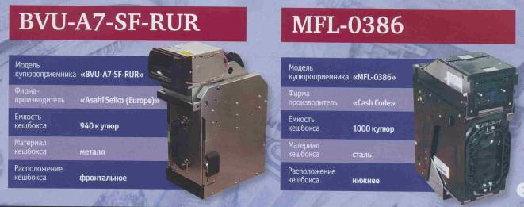
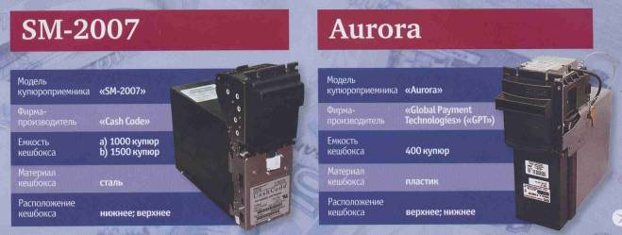
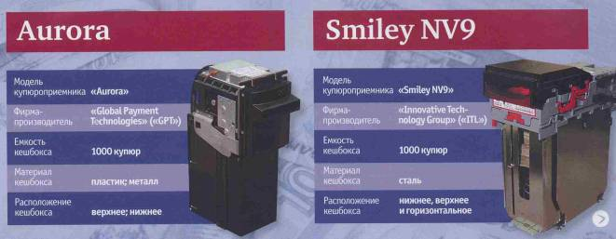
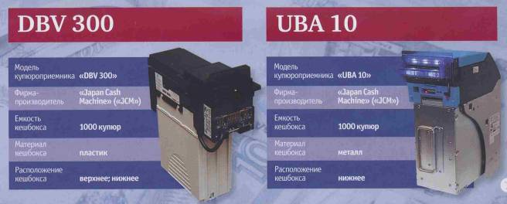
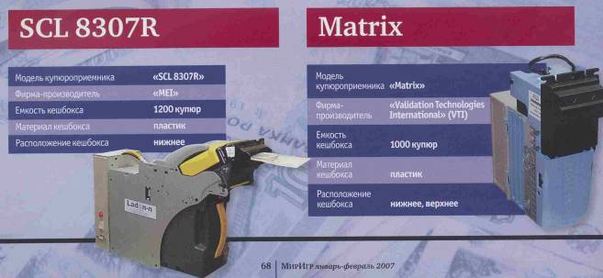

КУПЮРЫ ДЛЯ ТЕСТА
Денежная масса, специально подготовленная к испытаниям кешбоксов, состояла из 6000 десятирублевых банкнот в пачках по 100 купюр. Так как целью теста было проверить, сколько не новых, а именно обычных «грязных» денег умещается в кассете, купюры подбирались подержанные. Более того, пачки тщательно комплектовались из банкнот примерно одинакового состояния. Словом, «банк» составляли 30 пачек денег средней степени загрязненности и 30 пачек потрепанных, сильно изношенных, с загнутыми уголками червонцев. | 

ТЕСТ ПО ШАГАМ
Каждому участнику выдавалось количество банкнот, точно соответствующее заявленной емкости кешбокса. Например, те, у кого в заявке стояла цифра 1000, получали 1000 купюр, из них половину сильно изношенных и половину средней степени изношенности. Подобным образом деньги делились не случайно. С одной стороны, бумага со временем истончается. С другой - ветхие и мятые деньги укладываются не так плотно, как новые, гладкие. А значит, получи участники состязаний неодинаковые по степени износа купюры, они оказались бы в неравных условиях и результаты теста трудно было бы признать объективными. Если в разгар испытаний червонцы, розданные перед началом теста, заканчивались, а кешбокс оказывался незаполненным, выдавались дополнительные пачки денег, припасенные специально на такой случай. Впрочем, до того, как банкнотоукладчик заявлял о своей «сытости», он должен был пережить серьезную и основательную «трапезу». Этот денежный «банкет» был обставлен следующим образом.
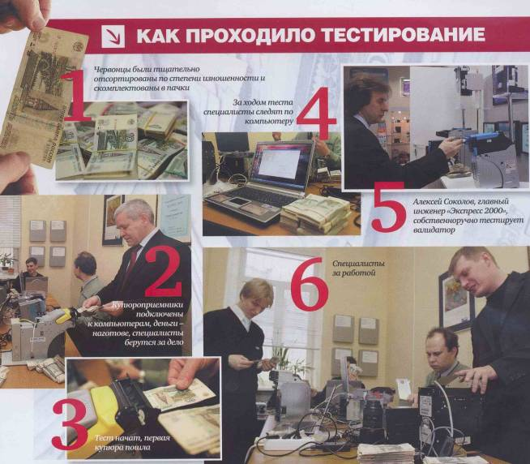
Технические специалисты усаживаются за большой общий стол. Некоторые купюроприемники по желанию участников подключаются к компьютерам - чтобы на экране можно было наблюдать за ходом испытания. Членам экспертной комиссии выдается необходимое количество денежных знаков. Специалисты вставляют червонцы в купюроприемники. Как только определяется предельное заполнение кешбокса, он вскрывается, купюры изымаются и пересчитываются при помощи машинки для счета денег. Данную миссию выполняет представитель «Мира игр». При вскрытии каждой кассеты все собравшиеся специалисты отвлекаются от процесса «кормления» своего аппарата и следят за выемкой денег и их пересчетом. После того как редактор «Мира игр» подсчитает реально вместившееся в тестируемую модель кешбокса количество купюр, цифра вносится в протокол, который подписывает представитель компании-производителя. Итоговый протокол по окончании испытаний еще раз подтверждается всеми участниками. Стоит добавить: кроме показаний компьютера, узнать о том, что кешбокс заполнен до краев, можно еще двумя способами. Во-первых, купюроприемник может быть оборудован специальным индикатором, сигнализирующим о предельном заполнении стеккера. Во-вторых, перенасытившиеся аппараты просто отказываются принимать деньги. | 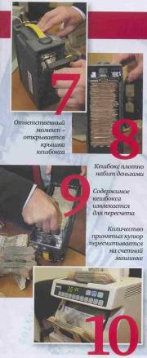
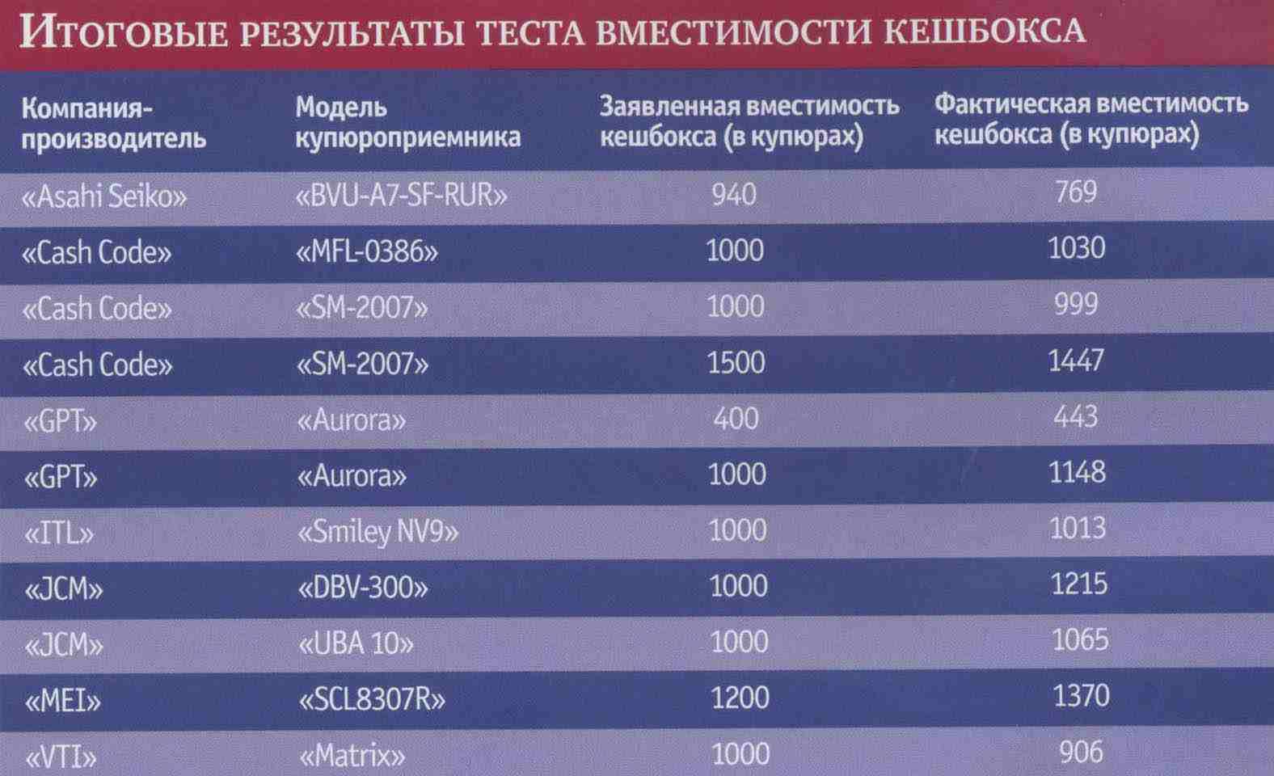

КОММЕНТАРИИ СПЕЦИАЛИСТОВ
В связи с проведенными испытаниями редакция попросила участников теста ответить на следующие вопросы.

1. Корректировали ли они цифру емкости кешбокса с учетом российских денежных знаков или заявляли характеристику, стоящую в спецификации производителя?
Выяснилось, что представители и отечественные дистрибьюторы компаний «Asahi Seiko», «Cash Code», «GPT», «ITL», «JCM», «MEI» и «VTI» перед началом теста заявили вместимость кешбокса так, как она определена фирмой-производителем.
К слову, результаты теста «Мира Игр» подвигли отдельных дистрибьюторов предпринять шаги к коррекции характеристики вместимости кешбоксов с учетом особенностей отечественной валюты.

2. Считают ли специалисты разброс заявленной и реальной вместимости существенным?
Большинство участников сочло существенным разброс в 30 купюр и выше. По их мнению, такое несоответствие играет роль при определении периодичности инкассации. А значит, влияет на затраты и прибыль фирмы-оператора. Вот что думает по данному поводу Николай ВОРОБЬЕВ, начальник сборочно-монтажного участка корпорации «KSI»: «Если кешбокс недобирает заявленное в спецификации количество купюр, это существенный недостаток, ведь покупатель рассчитывает на определенную емкость кешбокса, а на практике имеет меньше, чем ожидал. Если в кассету реально умещается чуть больше купюр - в пределах 10-15%, - это приятный сюрприз для покупателя, поскольку за те же деньги он получает чуть более вместимый кешбокс, но близкий к расчетному. Когда же вместимость оказывается намного больше заявленной, с одной стороны, для оператора хорошо. Но, с другой, периодичность инкассации придется рассчитывать исходя из статистики заполнения кешбокса, на сбор которой надо будет затратить время. То есть опираться при расчете инкассации только на заявленную емкость – значит перевозить инкассаторам воздух, а не деньги».

3. Какие причины обусловливают несоответствие указанных производителем параметров и результатов теста?
Все дело в деньгах, единодушно заявили специалисты. На вместимость кешбокса влияет состояние денежных знаков - бумага может быть влажной, мятой, изношенной. Кроме того, не секрет, что купюры разных стран неодинаковы по толщине. Вот почему представители отдельных компаний собираются незамедлительно принять меры по корректировке спецификаций под русские деньги. «На момент теста вместимость купюроприемника "DBV-300" была определена в 1000 купюр - говорит Алексей СОКОЛОВ, главный инженер компании «Экспресс 2000». - Однако после теста мы вышли с предложением увеличить этот показатель до 1200 купюр и уже получили согласие центрального офиса "JCM"».
«Японские специалисты в процессе разработки кешбокса имели доступ только к банкнотам лучшего качества, то есть к новым банковским купюрам, - рассуждает о причинах несоответствия расчетных и опытных параметров Иван ЗЮЗИН, региональный менеджер по СНГ компании «Asahi Seiko (Europe) Ltd». - Видимо, их оценка емкости укладчика была основана на наполнении именно такими банкнотами. К тому же японцы часто перестраховываются. Для них отказ прибора из-за переполненного укладчика или принятая, но не засчитанная из-за переполнения стеккера купюра (а такое бывает со многими купю-роприемниками) страшнее, чем несоответствие в спецификации. Возможно, в последней версии прошивки наш аппарат сигнализирует о заполненности раньше, чем укладчик физически оказывается загруженным под завязку. Однако мы ознакомили с показателями теста наших инженеров, и по результатам проведенного сравнения уже ведется работа». Также, по мнению Федора ШАТОВА, инженера по технической поддержке компании «Cash Code», емкость кешбокса может варьироваться в зависимости от мощности источника питания купюроприемника и от степени износа самого кешбокса.
«Большое значение имеет и плотность укладки купюр в кешбокс, - называет еще один фактор Николай ВОРОБЬЕВ. - По своим внутренним габаритным размерам кешбоксы могут быть одинаковыми, но один более плотно укладывает купюры, чем другой. Добиться стабильности в процессе реально при постоянной очень плотной укладке, например при использовании в кешбоксе механизма с отдельным электродвигателем».

МАТЕРИАЛЬНЫЙ ВОПРОС
В связи с тем, что в последнее время кешбоксы для купюроприемников выпускаются из металла и из пластика, мы, пользуясь случаем, спросили у участников теста, банкнотоукладчики из какого материала прочнее, удобнее и безопаснее при эксплуатации.

Алексей СОКОЛОВ, главный инженер компании «Экспресс 2000»:
- В России укоренилось мнение, что кешбоксы из «железа» более надежны. Однако сейчас в ряде купюроприемников начали использовать пластмассу, которая при значительных нагрузках не трескается, не колется и не теряет геометрическую форму.
Пластмассовые кешбоксы имеют ряд преимуществ, таких, например, как вес и цена. Что касается безопасности, она должна быть одинаковой независимо от материала, из которого изготовлен банкнотоукладчик.

Николай ВОРОБЬЕВ, начальник сборочно-монтажного участка корпорации «KSI»:
- Кешбоксы из пластика легче, практичнее, дешевле, более стойки к падениям, менее шумные. Кешбоксы из металла более износостойкие (при своевременном ТО), более взломостойкие. Они применимы в случаях, когда необходимо инкассировать большие суммы и / или большее количество купюр. Комбинированные кешбоксы (из металла и пластика) позволяют немного снизить шум при работе, уменьшают вес и цену изделия.

Федор ШАТОВ, инженер по технической поддержке компании «Cash Code»:
- Убежден, что по соотношению «цена - качество» стальные кешбоксы полностью устраивают покупателей, для которых ключевыми являются такие факторы, как прочность, защищенность, безопасность хранения. Например, наши кешбоксы, кроме того, что они изготавливаются из стали, можно запирать на замок, а при необходимости даже пломбировать. Все это уже предусмотрено в конструкции кассет.

Александр КОЧЕТИНИН, технический специалист ТД «Мегалит Элком»:
- Выбор материала зависит от того, в каких устройствах использовать кешбокс. Кто хочет иметь большой, но легкий аппарат, выбирает пластик. Кому важнее прочность, предпочитает «железо».

